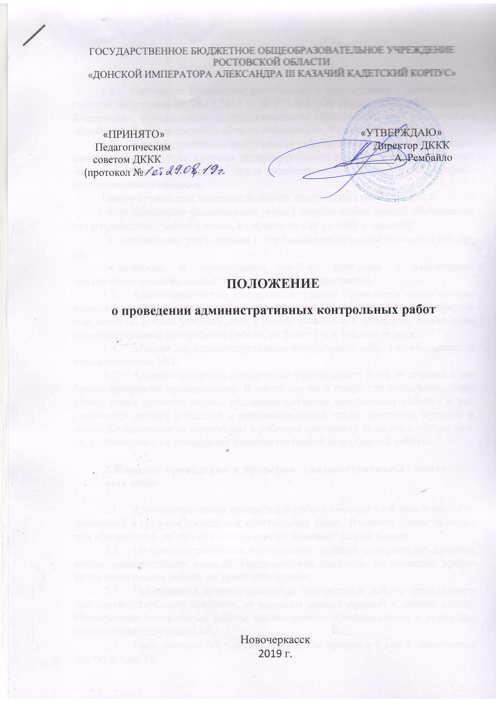
ГОСУДАРСТВЕННОЕ БЮДЖЕТНОЕ ОБЩЕОБРАЗОВАТЕЛЬНОЕ УЧРЕЖДЕНИЕ
«ДОНСКОЙ ИМПЕРАТОРА АЛЕКСАНДРА III КАЗАЧИЙ КАДЕТСКИЙ КОРПУС»

«ПРИНЯТО» «УТВЕРЖДАЮ»
Педагогическим Директор ДККК
советом ДККК __________А. Рембайло
(протокол № )

ПОЛОЖЕНИЕ
о проведении административных контрольных работ

Новочеркасск
2019 г.
Общие положения

  - Настоящее Положение разработано в соответствии с Законом Российской Федерации от 29.12.2012 г. № 273-ФЗ «Об образовании в Российской Федерации», Федеральными государственными образовательными стандартами основного общего и среднего общего образования, Уставом корпуса.
  - Административные контрольные работы для обучающихся проводит администрация корпуса в рамках внутрикорпусного контроля с целью педагогического анализа результатов труда преподавателей и состояния учебно–воспитательного процесса.
Целью проведения административных контрольных работ является:
- установление фактического уровня теоретических знаний обучающихся по предметам учебного плана, их практических умений и навыков;
- соотнесение этого уровня с требованиями образовательного стандарта;
- контроль за выполнением учебных программ и календарно-тематического планирования изучения учебных предметов.
  - Административные контрольные работы проводятся согласно графику, составленного заместителем директора по УР и утверждённому директором корпуса. В один учебный день в классе может быть проведена только одна административная контрольная работа, не более 3-х в течение недели.
  - Задания для административных контрольных работ разрабатываются руководителями МО.
  - Административная контрольная работа может быть не внесена в рабочую программу преподавателя. В таком случае в графе, где указывается тема урока, также делается запись «Административная контрольная работа» и выставляются оценки учащихся в соответствующей графе классного журнала и впоследствии вносятся коррективы в рабочую программу педагога с учётом урока, потраченного на проведение административной контрольной работы.

- Порядок проведения и проверки административных контрольных работ.

  - Административная контрольная работа проводится в день и час, обозначенный в графике проведения контрольных работ. Изменять сроки проведения контрольной работы без согласования с администрацией нельзя.
  - На административных контрольных работах присутствует представитель администрации корпуса. Преподаватель предмета, по которому проводится контрольная работа, на уроке отсутствует.
  - Проверяются административные контрольные работы преподавателем соответствующего предмета, не ведущим данный предмет в данном классе. Проверенные контрольные работы анализируются преподавателем и руководителем соответствующего МО.
  - Выполненные обучающимися работы хранятся 1 год завуча.
  - Результаты контрольных работ вносятся в таблицы мониторинга качества образования.

- Порядок проверки и оценки административных контрольных работ

  - Выполненные работы обучающихся может проверять преподаватель учебного предмета, руководитель МО, заместитель директора по УР.
Преподаватель сдаёт анализ выполненной контрольной работы заместителю директора по УР со следующими выводами:
- уровень усвоения определенной темы, раздела, способов деятельности (успеваемость обучающихся);
- качество усвоения определенной темы, раздела, способов деятельности (отметки «4», «5»);
- сравнительный анализ итогов данной контрольной работы с общей успеваемостью и качеством знаний обучающихся по этому предмету и другим предметам класса;
- какие виды заданий выполнены обучающимися лучше всего/ хуже всего;
- рекомендации.

